ГБУ РО «МЕДИЦИНСКИЙ ИНФОРМАЦИОННО-АНАЛИТИЧЕКИЙ ЦЕНТР»

КРЫМСКАЯ ГЕМОРРАГИЧЕСКАЯ ЛИХОРАДКА
(КГЛ) – ОПАСНОЕ ЗАБОЛЕВАНИЕ
(памятка для населения)
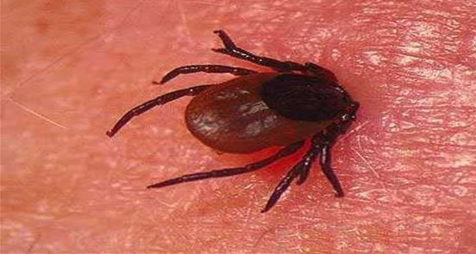
Впервые заболевание было зарегистровано в степных районах Крымской области в 1944 году. Позже, в Конго, в крови инфицированного больного был обнаружен вирус, в связи с чем заболевание иногда называют «Конго-Крымская геморрагическая лихорадка». Это природно - очаговое заболевание, отличается сезонным течением. Вспышки заболеваемости регистрируются в период с мая по август. В 80% случаев диагноз подтверждается у людей в возрасте от 20 до приблизительно 60 лет. Основными переносчиками и источниками КГЛ в природе являются различные грызуны, домашние и дикие животные (рогатый скот, лошади, собаки, свиньи), а также клещи, которые сохраняют вирус пожизненно и передают его потомству. Заболеваемость выше у лиц, занятых сельскохозяйственным производством – уходом за животными, заготовкой сена, забоем скота.
Как происходит заражение человека? Чаще всего человек заражается при укусе инфицированным клещом, когда вирус проникает в тело через кожные покровы. Человек может заразиться и контактным путем при раздавливании клещей, когда вирус проникает в организм через микропорезы и раны на коже. Естественная восприимчивость людей к вирусу КГЛ высока!
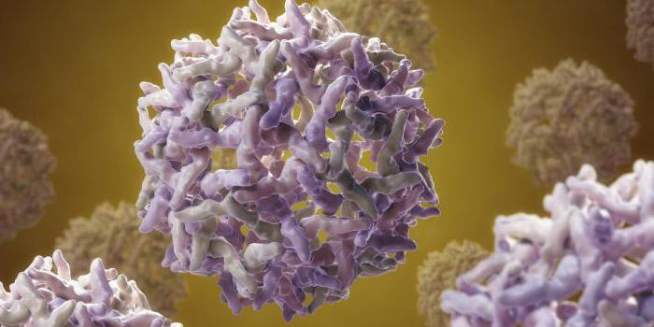
Возбудитель крымской геморрагической лихорадки РНК-геномный вирус рода Nairovirus, способный размножается при двух температурных интервалах - при температуре 36-40 градусов и 22-25 градусов не только в теле человека, но также в организмах некоторых позвоночных и кровососущих насекомых. Вирус КГЛ чувствителен к нагреванию (мгновенно теряет свою активность при кипячении).
Симптомы заболевания. Инкубационный период может длиться от 1 до 14 суток. На месте укуса видимых изменений не наблюдается. Первые признаки Крымской геморрагической лихорадки появляются внезапно. Болезнь начинается с повышения температуры до 40 градусов. На фоне сильной лихорадки у больных появляется слабость и ломота по всему телу. При отсутствии лечения возможен летальный исход.
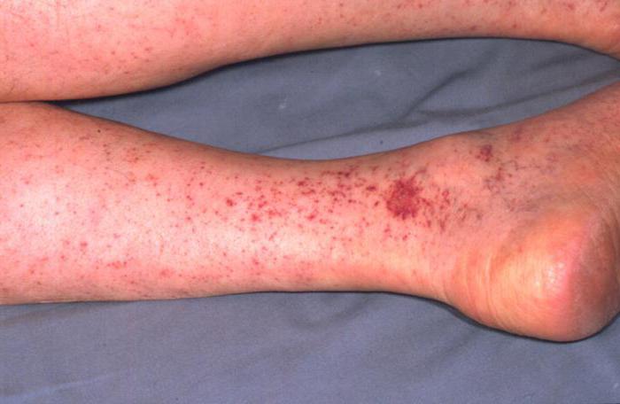
Течение заболевания. Заболевание развивается стремительно. Характерно острое начало с двугорбыми волнами лихорадки: лихорадка обычно продолжается 7-8 суток, затем температура снижается до субфебрильных значений и повышается через два дня снова. У многих пациентов на второй деньпосле заражения появляется характерная сыпь на кожных покровах и слизистой, кровотечения внутренних органов, гематомы в местаа инъекций. Состояние больного быстро ухудшается. Так, гиперемия лицабыстро сменяется бледностью, губы синеют, голова становится одутловатой. Возможны носовые, кишечные и маточные кровотечения. У некоторых появляется нарушение сознания. Пациенты жалуются насильные боли в зоне живота, понос, пониженное кровяное давление.Имеет значение степень тяжести заболевания. При благоприятном течении заболевания выздоровление начинается с 10 дня. Осложнениями крымской геморрагической лихорадки могут выступать пневмонии, отек легких, печеночная и почечная недостаточность, тромбофлебиты, инфекционно-токсический шок. Постинфекционный иммунитет сохраняется 1-2 года после перенесенной инфекции.
Профилактика Крымской геморрагической лихорадки
- Лучший способ профилактики клещевых заболеваний предотвращение присасывания клещей.
- Разбивать лагерь необходимо только после проведения обработки местности, нельзя садиться и ложиться на траву.
- Отправляясь в парк или на дачу, рекомендуется надевать закрытую одежду, брюки необходимо заправлять в сапоги и непременно брать с собой головной убор, заправлять волосы под шапку или косынку.
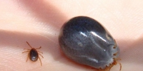
- Пользоваться специальными средствами для отпугивания клещей аэрозолями и спреями, которые следует повторно наносить каждые три часа.
- Проводить взаимоосмотры и самоосмотры, поверхностные осмотры - через каждые 10-15 минут при нахождении в лесной зоне, на участках с травянистой растительностью.
- После возвращения с отдыха на природе и снятия одежды, тщательно осматривать тело, волосы и одежду для обнаружения заползших или присосавшихся клещей, особенно волосистую часть головы, подмышечную впадину, зону за ушами. Проветривать одежду, не заносить сразу в помещение цветы, ветки, охотничьи трофеи.
- Осматривать домашних собак и др. домашних животных для обнаружения и удаления с них прицепившихся и присосавшихся клещей.
Помните! Укус клеща опасен возможностью развития особо-опасной инфекции - Крымской геморрагической лихорадки!
Соблюдение правил защиты от клещей и немедленное обращение за медицинской помощью предохранит вас от заболевания и сохранит жизнь!
Что нужно знать о репеллентах?
Репелленты подразделяются по способам применения на:
- препараты, наносимые на кожу (только для защиты от комаров – кремы, мази, аэрозоли; лосьоны, гели, эмульсии, бумажные салфетки)
- препараты, наносимые на одежду (для защиты от комаров и клещей).
Правила нанесения репеллентов на кожу:
- Репелленты наносят равномерно, не втирая;
- Расходуют 5-10 мл эмульсии или 3-5 г крема;
- Аэрозоли: струю направляют на поверхность кожи в течение 10 секунд до ее полного увлажнения на расстоянии 15-20 см.
Продолжительность действия репеллентов, нанесенных на кожу:
кремы -8-10 час.; лосьоны –3-5 час.; аэрозоли,салфетки–2-4 часа.
Факторы, влияющие на эффективность и продолжительность действия кожных репеллентов: интенсивность труда, температура, относительная влажность воздуха, численность комаров.
Помните! Репелленты применяют 1-3 раза в сутки по показаниям. Общая продолжительность использования не должна превышать 3 месяца в году.
Обработку вещей проводят методом орошения или пропитки. Орошение одежды проводят с расстояния 10-12 см в течение 20 секунд.
Правила пользования репеллентами
- Препарат не должен попасть в дыхательные пути, рот и глаза.
- После применения необходимо вымыть обработанные участки тела горячей водой с мылом.
- Большинство репеллентов не рекомендуется детям до 3-х лет.

